Høsten  2022  *  8. september  *  6. oktober  *  - desember  *  12.00 – 14.15 |  | FORMIDDAGSTREFF |  |  | Velkommen  - til et hyggelig fellesskap!  - Formiddagstreff i Erdal kirke!  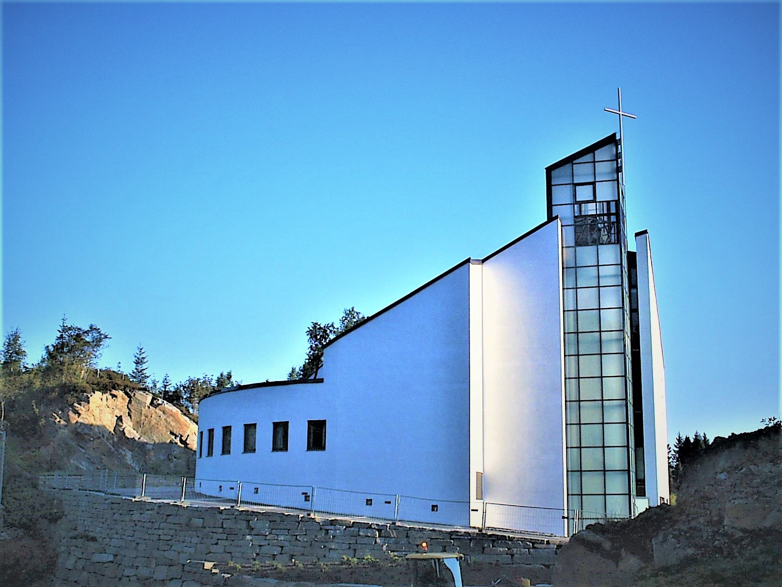  Høsten 2022

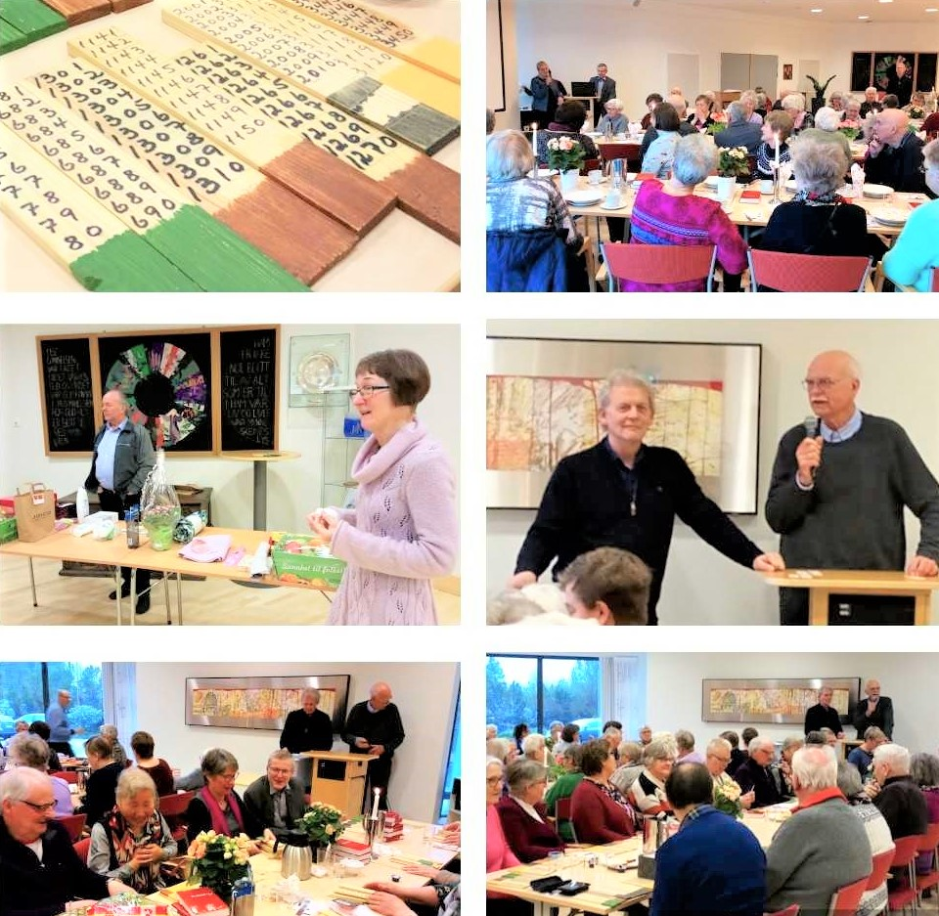  Hva skjer på et formiddagstreff i Erdal kirke?  Diakonalt arbeid handler bl.a. om å møte medmennesker og få gleden av å være sammen med andre.  Kirkens omsorgstjeneste (diakoni) handler om evangeliet i handling. Å være i tjeneste for vår neste.  Diakoniutvalget ønsker å invitere deg, enten som kjent eller ny, til et inkluderende felleskap i regi av Den norske kirke, Erdal menighet. | Høstens program  8. september  Lars Hana forteller fra sin tid som døveprest – «Jeg hører ikke hva du sier»  6. oktober  Harald Gjøsæter forteller fra forskning i Barentshavet – «men der leikade fisk nedi kavet, og den leiken, den ville han sjå»  1. desember  Ragnhild Tangen forteller om «Julegleder fra Steinrøysa til Strandgaten» | Tema  Vi inviterer ulike gjester som deler av sine opplevelser og kunnskap til stor begeistring. Se program!  Varmt måltid  Det tilbys et velsmakende og varmt måltid til kr 50. Velbekomme!  Utlodning  Gevinstene står klar og venter på å bli trukket. Lykke til!  Frivillige  Frivillige gjør en formidabel innsats på sin fritid for at arrangementet skal gå av stabelen.  Kirkekontoret: 56 15 71 00  Nettsted http://www.kirken-askoy.no/  Arrangør Diakoniutvalget i Erdal i samarbeid med frivillige team.  